Министерство науки и высшего образования Российской Федерации

Федеральное государственное автономное образовательное учреждение
высшего образования «Уральский федеральный университет
имени первого Президента России Б.Н. Ельцина»

Институт радиоэлектроники и информационных технологий - РТФ
Центр ускоренного обучения

ОТЧЕТ ПО КЛАСНАЯ РАБОТА №3

по дисциплине «Практическое программирование (Python)»

Тема: "Установка и настройка Docker и изучение "

Студент группы РИВ-330916у: А.В. Скаредин
Преподаватель: ……,

Екатеринбург 2026
СОДЕРЖАНИЕ

Цель работы: 3
Подключились по ssh 4
Установка Docker на Ubuntu 5
hello-world 6
Nyancat 7
Создание Flask-приложения на Windows 8
Копирование на сервер (SCP) 11
Сборка образа 12
Cборка образа glu_app"фамилия_студента_app2" на базе Python 3.10- alpine с необходимыми зависимостями, автоматический запуск контейнера и окончательный результат работы в виде веб-страницы "Hello World!" в браузере по адресу IP_server:5010. 13
Запуск второго контейнера 14

Цель работы:
Научиться работать с Docker: запускать готовые контейнеры, создавать свои образы для Python Flask-приложений, собирать их и запускать на сервере через разные порты.

Подключились по ssh
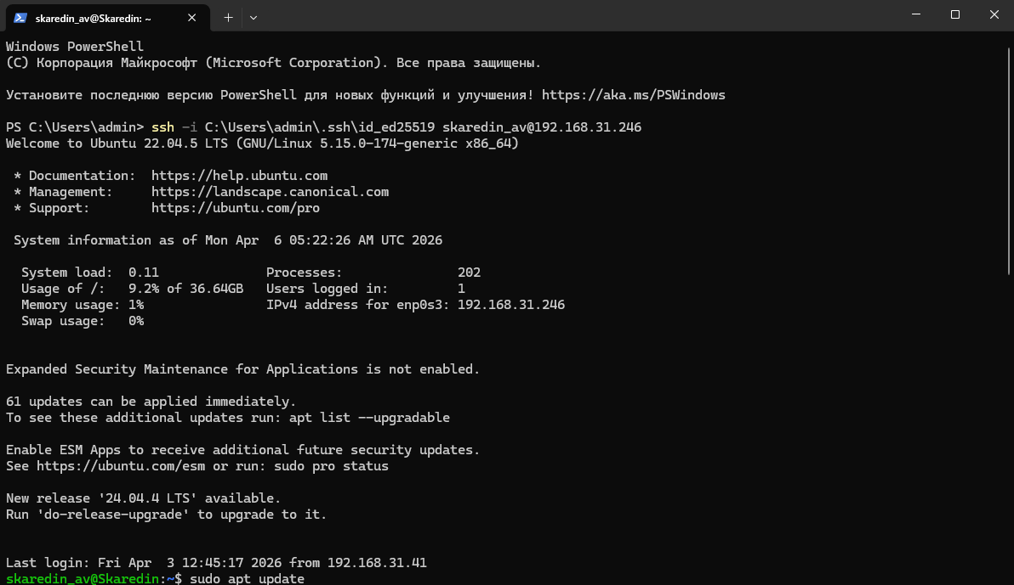

Установка Docker на Ubuntu
Установка Docker
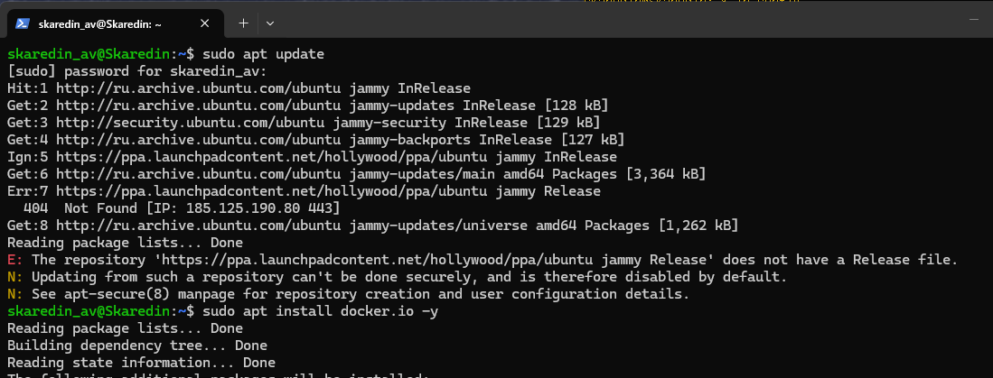
Проверка
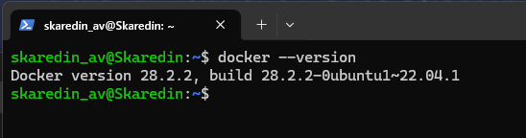
Добавь себя в группу (чтобы не писать sudo)
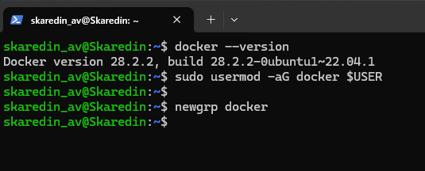

hello-world
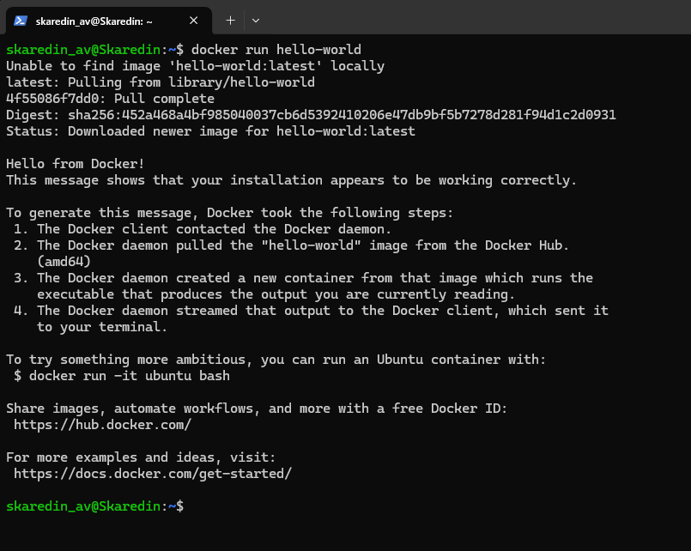

Nyancat
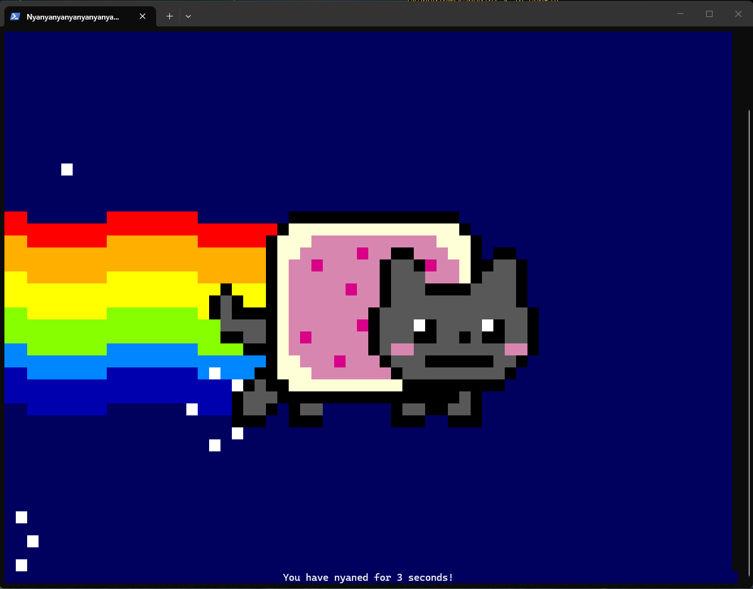

Создание Flask-приложения на Windows
Создать фаил проекта
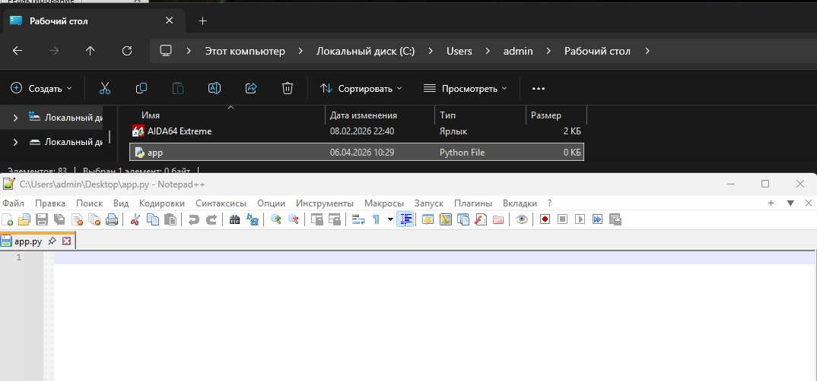
Пишем код Flask
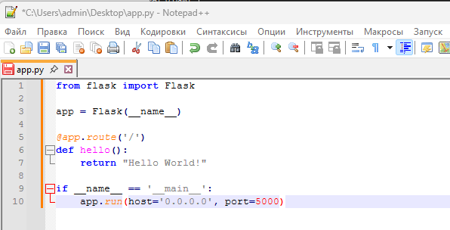

requirements.txt
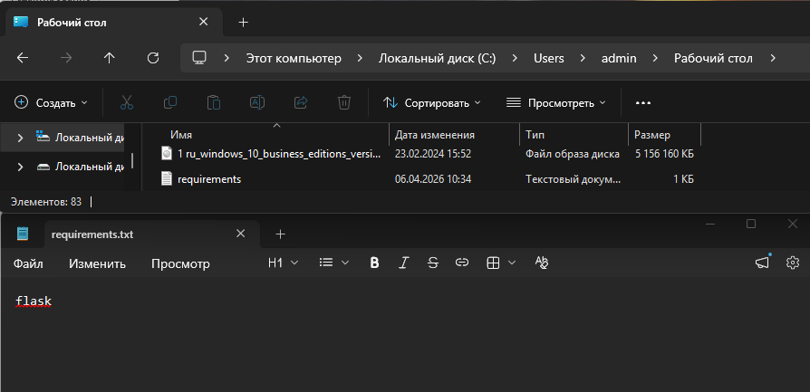
Создать Dockerfile
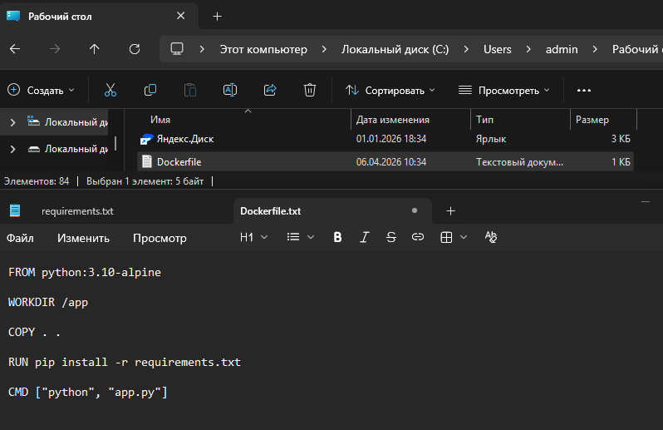

Создали на сервере папку куда всё поместим
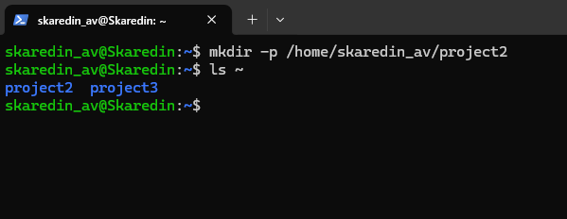
Всё переместил папку
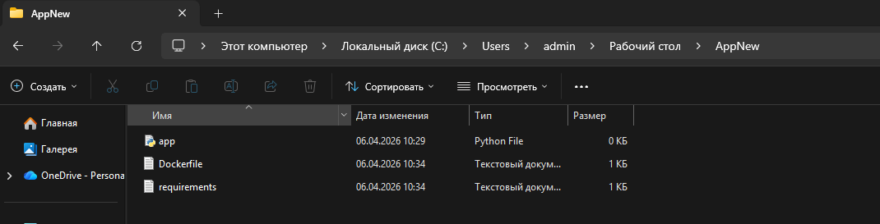

Копирование на сервер (SCP)
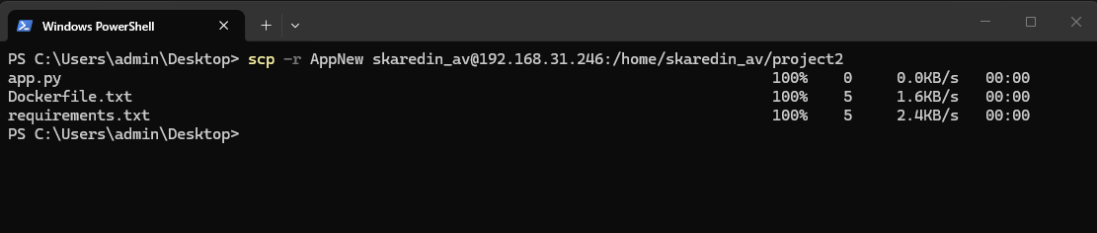
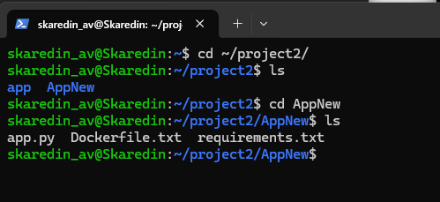

Сборка образа
У меня тут ошибка была, исправив переименовав файл
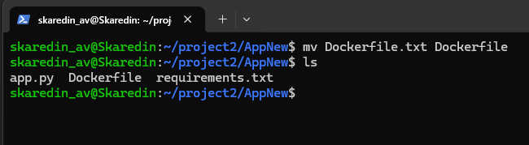
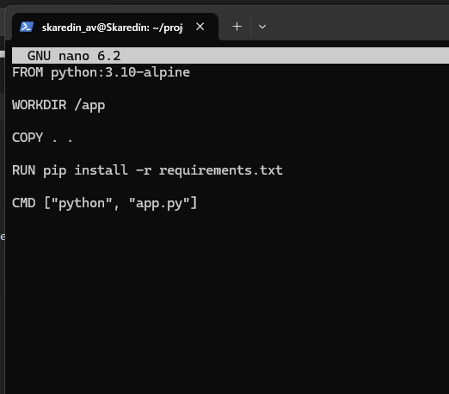
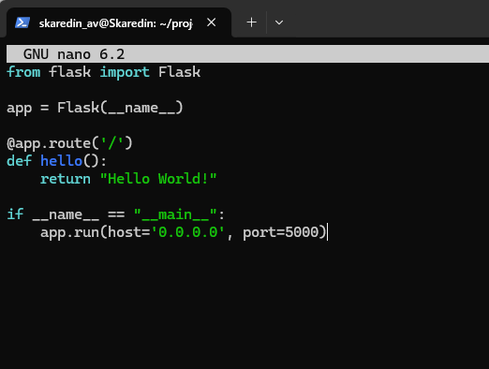

Cборка образа glu_app"фамилия_студента_app2" на базе Python 3.10- alpine с необходимыми зависимостями, автоматический запуск контейнера и окончательный результат работы в виде веб-страницы "Hello World!" в браузере по адресу IP_server:5010.
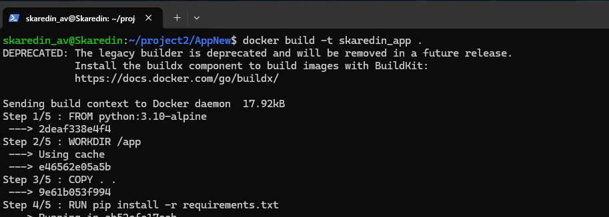

Запуск второго контейнера
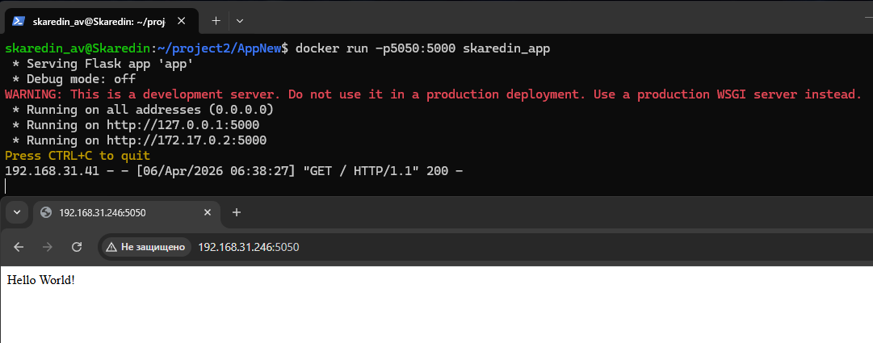

Параллельное выполнение двух контейнеризированных Flask-приложений на Ubuntu-сервере.
